

本科生科研轮转

亚米级室内定位与导航技术

院 系 | 计算机科学与技术
专业班级 | 本硕博2401班
姓 名 | 韩轩
学 号 | U202414869
指导教师 | 郭红星

2025年12月31日

亚米级室内定位与导航技术
项目负责人：2024级 韩轩 指导教师：郭红星
项目介绍：
本课题围绕室内高精度定位与导航中的核心基础环节——精准实时姿态估计展开。随着大型商场、机场、地下停车场等复杂室内场景对位置服务需求的快速增长，无需依赖外部基础设施的室内定位技术已成为研究热点。其中，基于智能手机惯性传感器的行人航位推算方法因其普适性强、成本低的优势，被视为实现大规模应用的关键路径。然而，PDR的定位精度严重依赖于步态检测与步长估计的准确性，而行人多变的行走模式给这两项任务带来了显著挑战。
本课题旨在利用智能手机内置的低成本MEMS惯性测量单元（IMU），包括加速度计、陀螺仪、磁力计及方向传感器，本项目旨在构建一套从数据采集、处理到姿态解算与可视化的完整算法验证流程。在室内环境中，实现稳定、可靠的设备姿态感知是实现后续亚米级位置推算与导航的基础。本工作的核心挑战在于克服手机传感器固有的噪声、漂移以及安装坐标系不一致的问题，通过数据处理与融合算法，将原始传感器数据转化为三维空间朝向信息。

关键词：亚米级，定位与导航，AHRS数据融合，手机姿态估计

开展的工作：
在本次课题的研究中，主要开展了以下的研究工作：首先，我初步学习了相关工具的使用方法，包括Matlab编程，手机相关传感器信息，滤波方法等。
在算法的具体实现方面，我首先将手机自带的方向传感器输出的原始数据转化为标准四元数模式，作为姿态估计的初始参考标准；将加速度计，陀螺仪和磁力计的数据进行卡尔曼滤波融合，并设计了相关函数对数据处理结果进行了可视化输出。
在实践上，我通过手机实时步行采集数据，最终得到误差分布等统计指标与手机运动的3D轨迹，能够直观且准确的观察手机运动的姿态，并便于下一步对算法性能进行判断与分析。
最后，我对代码结构进行了初步的优化与整合，在增加了相关边界条件的判断后对代码进行了函数化划分，增强了代码内容的可读性与扩展性，为后续整体系统的整合提供了基础。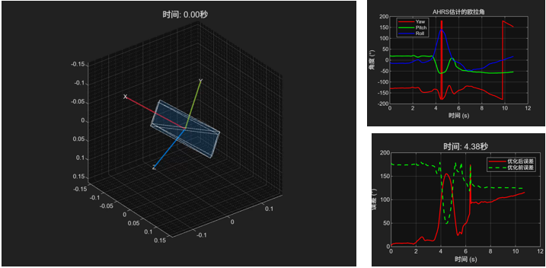
部分输出内容
取得的成果：
在本次项目的研究中，基本实现了以下内容：初步实现了一套手机IMU姿态估计的系统，从物理层的数据采集到应用层的姿态动画生成，实现了完整的技术路线；通过引入安装角校正环节，补偿了手机内部传感器的安装偏差，最终输出了较为平滑，连续且响应良好的姿态数据，并且保存了相关过程的传感器原始数据以备后续过程使用；程序运行后生成多张图表对运行结果综合分析，欧拉角时间序列对比、误差分析、3D轨迹到性能指标统计等多个维度，全面展示了算法效果；通过生成3D手机运动轨迹动画视频再现手机的运动过程，为算法的过程提供可视化证明。
参考文献
[1] Estimate Phone Orientation Using Sensor Fusion - MATLAB & Simulink

